Занятие 31 Электростатика.
Электрические заряды. Закон Кулона.

Первые исследования в области электричества сделали древние греки, которые заметили, что если потереть шерстяной тканью янтарь, то натертый янтарь начинает притягивать к себе мелкие предметы (пылинки, соринки и т. д.). Эти явления были названы электрическими.
Говорят, что натертое тело, притягивающее к себе мелкие предметы, наэлектризовано, а на его поверхности находится электрический заряд. Электрический заряд обозначают буквой q и измеряют в кулонах.

q-электрический заряд 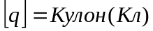
Опыты по взаимодействию заряженных частиц показали, что заряды могут быть двух видов: положительный и отрицательный. Одноименные заряды отталкиваются, разноименные притягиваются.
Если прикоснуться заряженным телом к незаряженному, то второе
тоже зарядится. Это указывает на то, что электрический заряд может делиться на части и переходить с одного тела на другое. Если соприкасаются одинаковые тела, то заряд делится поровну.
Заряд невозможно делить на части бесконечно. Существует наименьший, неделимый заряд. Его называют элементарным. Элементарный заряд бывает положительным и отрицательным, его обозначают буквой е и он равен;
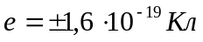
Электризацию тел можно объяснить исходя из строения вещества. Все вещества состоят из молекул, молекулы из атомов, а атом, в свою очередь состоит из ядра и электронов, летающих вокруг ядра. Электрон несет на себе элементарный отрицательный заряд, а в состав ядра атома входит протон- частица, несущая на себе элементарный положительный заряд. Таким образом, внутри вещества содержится огромное количество положительного и отрицательного заряда.
Если количество положительного и отрицательного заряда равно, то в целом тело является незаряженным, а если количество заряда какого- либо знака преобладает, то тело заряжено зарядом этого знака.
Опытным путем была найдена формульная зависимость величины силы, возникающей при взаимодействии двух зарядов.
F q₁ q₂ F
Сила взаимодействия двух точечных зарядов прямо
пропорциональна произведению величин зарядов и обратно r
пропорциональна квадрату расстояния между ними.

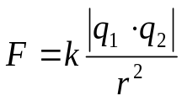 , где 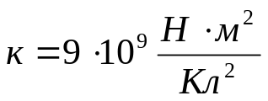
По данной формуле рассчитывается модуль силы, а ее направление находится исходя из правила взаимодействия заряженных частиц.
Данная формула справедлива, если тела- материальные точки или имеют сферическую форму. В последнем случае, под r понимается расстояние между центрами тел.

Один из фундаментальных законов природы - закон сохранения электрического заряда. Электрический заряд не возникает и не пропадает, а лишь переходит от одного тела к другому, причем его величина остается неизменной.
Если частицы предоставить самим себе, то они начнут разлетаться на бесконечность и приобретут кинетическую энергию. Значит, если два точечных заряда находятся на расстоянии r друг от друга, они обладают потенциальной энергией взаимодействия

